Gripa aviara

Plan de prezentare:

- Partea Ι: -definitie
-istoric
-etiologie
-caractere epizootologice:surse,mod de transmitere,receptivitate ;
-patogeneza
-tablou morfo-clinic
-diagnostic
-profilaxie
-combatere

- Partea ΙΙ :-analiza caracterelor emergente si reemergente
-analiza epidemiologica
-grafice,tabele,harti
-comentarii

- Bibliografie,surse

Conform definiţiei Codului Terestru al OIE, este o boală supusă declarării obligatorii (notifiable pathogen avian influenza), specifică păsărilor, produsă de tulpini de virus aparţinând subtipurilor H5 şi H7, sau de orice altă tulpină de virus Influenza aviara.

Boala a fost diagnosticată pentru prima dată, în Italia, de către PERONCITO în anul 1878, iar în anul 1955 a fost izolat şi identificat agentul etiologic.
După anul 1959 şi până în prezent, au fost înregistrate mai multe epidemii, sau chiar pandemii, de influenţă aviară în USA, Australia, Mexic, Asia (Pakistan, Hong Kong, Arabia Saudită, Iran, Vietnam, Tailanda, Cambogia, Indonezia, China etc.), Rusia, şi Europa (Italia, Olanda, Belgia, Germania, Ukraina, Turcia, România etc.) produse de tipurile H9, H7 şi H5 Influenza virus aviar. În zonele geografice menţionate au fost identificate atât tulpini înalt patogene cât şi tulpini slab patogene.
Influenţa aviară are o importanţă economică deosebită generată de pierderile produse, asociate cu restricţiile comerciale, pierderi care au variat, în timp, de la ţară la ţară şi de la o epidemie la alta.
În acelaşi timp, influenţa aviară poate fi şi o zoonoză destul de gravă. Între anii 1959-2005 s-au îmbolnăvit 262 persoane cu diverse manifestări clinice, dintre acestea murind 80. Aceste date arată că oamenii se pot îmbolnăvi, se pot înregistra cazuri de deces însă influenţa aviară rămâne totuşi o boală a păsărilor. Numai dacă tulpinile înalt patogene (H7 şi H5) se adaptează la om şi se transmit de la om la om, atunci se poate vorbi de o epidemie de gripă umană cu origine aviară (La Dépęche Vétérinaire, nr.97, 24.12.2005).

Patogenitatea tulpinilor de Influenza virus aviar este corelată cu structura antigenică, mai ales cu tipul de hemaglutinină şi cu situsul de clivaj al acesteia. Astfel, tulpinile de virus a căror hemaglutinină poate fi clivată de proteazele mai multor tipuri de celule sunt tulpini înalt patogene (highly pathogenic avian influenza HPAI), iar tulpinile de virus a căror hemaglutinină este clivată de proteazele unui număr limitat de celule sunt slab patogene (low pathogenic avian influenza LPAI). În focarele de influenţă aviară tulpinile LPAI suferă mutaţii şi se transformă în tulpini HPAI de influenza virus.
Virusul influenţei aviare este inactivat la pH acid, în mediul extern are o rezistenţă moderată, iar în carnea de pasăre congelată rezistă 1 an.
Influenţa aviară este o boală infectocontagioasă populaţională şi transfrontalieră cu o mare focalitate naturală.

Rezervorul de virus
-este reprezentat de palmipedele sălbatice migratoare, dar şi de alte păsări sălbatice acvatice, care diseminează virusurile pe distanţe mari. Astfel, virusul H5N1 al influenţei aviare a fost semnalat prima dată în Koreea de Sud în 12.12.2003, s-a răspândit în sud-estul Asiei în anul 2004, a ajuns în Rusia în anul 2005 (24.07), iar în acelaşi an a fost diseminat în Europa, de la est spre vest. În ţara noastră, primul focar de influenţă aviară a fost semnalat în 7.10.2005 în localitatea Ciamurlia de jos, jud. Tulcea. Ulterior au fost semnalate 54 de focare în sud-estul ţării, iar la mijlocul lunii mai, influenţa a reapărut la ferme de pui de carne din judeţul Braşov. Concomitent au fost semnalate numeroase focare în localităţi din centrul, estul şi sudul ţării, inclusiv în capitală.

Sensibilitate
Dintre speciile de păsări, de interes economic, cele mai sensibile sunt curcile şi găinile, celelalte specii au sensibilitate redusă, iar cele mai multe sunt receptive (palmipedele).

Cale de patrundere
Virusul pătrunde în organism pe cale respiratorie (frecvent), rar pe alte căi, iar transmiterea este orizontală prin surse primare, secundare şi vectori animaţi şi neanimaţi. Transmiterea verticală este discutabilă.

Transmiterea
Virusul este transmis prin intermediul păsărilor moarte, apei contaminate şi al
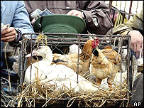
Păsările vândute în pieţe pot ajuta la răspândirea virusului
secreţiilor păsărilor bolnave. Odată infectate, atât păsările domestice cât şi cele sălbatice (inlcusiv găinile, raţele, gâştele, curcanii şi porumbeii) se pot îmbolnăvi şi muri.
- Pene/ fulgi: păsările care vin în contact cu o pasăre bolnavă pot lua virusul de pe penele acesteia
- Aer: virusul se poate transmite prin inhalare
Fig. 1
- Fecale: un singur gram de fecale contaminate poate infecta până la un milion de păsări
- Gheare: păsările se pot infecta prin gheare dacă merg pe pământ contaminat.

Situaţia epidemiologică internaţională a influenţei aviare constituie un imens pericol pentru întreaga lume, dar îndeosebi pentru România, datorită particularităţilor geografice, respectiv Delta Dunării şi fenomenul migraţiei păsărilor, considerate rezervorul natural de virus al influenţei aviare, precum şi a situării faţă de ţările în care evoluează această boală.
În România, există două culoare mari de migraţie a păsărilor de ţărm: din nord (mai ales din Marea Baltică) şi din sud (Delta Nilului, Dakkar)spre
Delta Dunării sau alte lunci din sudul ţării. Dinspre nord (Marea Baltică),
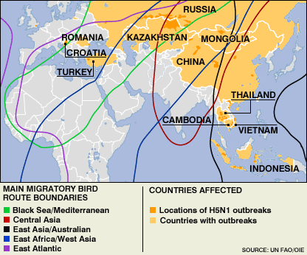
Fig. 2.Caile de migratie a pasarilor si tarile afectate

dar posibil şi din est (Marea Caspică) migraţia păsărilor ameninţă teritoriul României cu gripa aviară, iar dinspre sud cu virusul encefalitei West Nile, care se manifestă tot mai frecvent, fiind transmis de ţânţari (la animale şi la om). Virusul a infectat cel putin 275 de oameni in 13 tari incepand cu 2003 si a ucis cel putin 167 dintre ei in 10 tari, sustine Organizatia Mondiala a Sanatatii.

Caractere epidemiologice
Influenţa aviară evoluează epidemic şi pandemic cu morbiditate şi mortalitate de 100% la curci şi găini în cazul focarelor produse de tulpini HPAI.
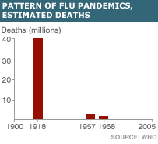
Frecvenţa pandemiilor de gripă, decese estimate
Oamenii de ştiinţă se tem că am putea asista în curând la o epidemie de gripă la nivel global în rândul oamenilor, motivul fiind acela că astfel de epidemii se produc de trei sau patru ori pe secol. Asadar putem vorbi de o reemergenta a bolii.

Fig. 3
Virusul gripal : familia Orthomyxoviridae, genul Influenţa virus tip A.

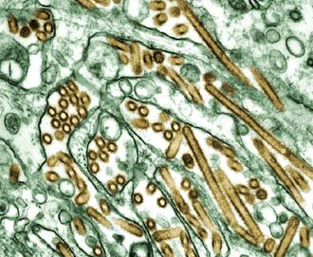
Fig. 4.In imagine: Virusul H5N1 - (culoarea aurie)
www.magazinstiintific.ro/Stiinta:PLANTE-SI-ANIMALE
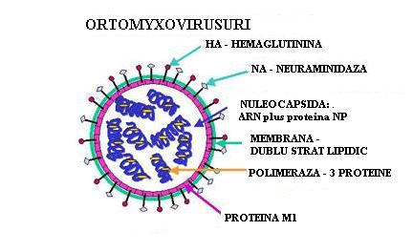
Fig. 5 *
( http://emcb.ro/article.php?story=20060426170722985&mode=print)
Virusul gripal de tip A poate infecta o mare varietate de mamifere, inclusiv: omul, pasari, porci, cai, foci, balene, fiecarei specii fiindu-i caracteristic un anumit subtip de virus.
Învelişul extern al particulei virale - numit pericapsidă, este de natură lipoproteică şi prezintă pe suprafaţă două tipuri de spiculi, alcătuiţi din hemaglutinină (H) şi neuraminidază (N) (vezi figura 5). Hemaglutinina (H) joacă un rol important în adsorbţia virusurilor pe suprafaţa celulei - gazdă şi în realizarea infecţiei virale, iar neuraminidaza (N) este o enzimă care determină eliberarea virusului din celule şi conferă capacitatea de a se răspândi repede.
Tipuri de virusuri aviare:
- Virusul gripal A H5 poate avea, potential, 9 subtipuri diferite. Sunt cunoscute forme cu patogenitate crescuta sau patogenitate scazuta. Infectii cu virusul H5 au fost documentate la oameni la care determina cazuri severe de boala cu risc letal. Tulpina H5N1 merita o atentie speciala, deoarece sufera mutatii continuui si rapide, avand o mare capacitate de a achizitiona gene de la virusuri gripale si infecteaza alte specii de animale. Are o patogenitate ridicata si poate provoca boala severa la oameni. Pasarile, care supravietuiesc infectiei cu H5N1, excreta virusul pentru cel putin 10 zile oral si prin fecale (12).
- Virusul gripal A H7 se poate prezenta potential ca 9 subtipuri diferite, poate fi cu patogenitate crescuta sau cu patogenitate scazuta. Infectiile cu virus H7 sunt rare la oameni dar pot apare la persoanele care au avut contact cu pasari infectate. Boala se poate manifesta prin conjunctivita si/sau manifestari de infectie de cai respiratorii superioare.
- Virusul gripal A H9 poate avea, potential, 9 subtipuri diferite. Este identificata doar forma cu patogenitate scazuta. Au fost confirmate 3 infectii cu virus H9 la oameni.
Tabloul clinic şi anatomo-patologic

Tabloul clinic al infecţiilor gripale aviare este foarte variat, dependent de tipul de virus, specia de păsări, vârsta şi condiţiile de întreţinere. Formele clinice cele mai grave le prezintă pesta aviară, cu tulburări respiratorii, circulatorii, digestive şi nervoase. Există o mare asemănare sub aspect clinic între pesta aviară şi pseudopesta aviară (boala de Newcastle), cu deosebirea că în pesta aviară apar frecvent şi edeme ale ţesutului conjunctiv subcutanat, localizate mai ales la cap şi gât. Edemele constituie semne caracteristice, foarte importante pentru orientarea diagnosticului, dar acestea sunt inconstant prezente şi apar nu numai în pesta aviară. Uneori gripa păsărilor evoluează numai cu manifestări respiratorii sau digestive şi chiar asimptomatic. Forma asimptomatică poate fi demonstrată numai prin evidenţierea anticorpilor serici.
- Păsările sălbatice acvatice migratoare (raţe, gâşte):
    - De obicei - forme asimptomatice
    - Rol esenţial în propagarea internaţională a virusurilor
- Păsările domestice (pui, curcan) - forme simptomatice:
    - Formă benignă
    - Formă severă, letală:
      - ”Pesta aviară”
      - ”Ebola păsărilor”
- Tulpini înalt patogene (HPAI) = ”pesta aviară”
- Afectare severă respiratorie, digestivă (diaree) şi neurologică
- Hemoragii interne masive (”Ebola păsărilor”)
- Deces în 1-2 zile
- Mortalite >75 %
- Tulpini moderat patogene :
- Morbiditate înaltă
- Mortalite < 50%
- Afectarea stării generale, afectare moderată respiratorie
- Scăderea producţiei de ouă

- Tulpini cu patogenitate redusă (LPAI):
- Forme simple / scăderea producţiei de ouă
- Forme asimptomatice (păsările sălbatice acvatice)

- Incubaţie 3 – 14 zile

- forma respiratorie: abatere, somnolenta, horiplumatie, tuse, zgomote respiratorii diverse, lacrimare excesiva, coriza
- forma digestiva si nervoasa: depresie, somnolenta, cianoza crestelor si barbitelor, edemul tesutului conjunctiv subcutanat din regiunea capului si gatului, diaree cu fecale, decubit, aripi lasate, torticolis, pedalari, scaderea consumului de hrana si a ouatului.

Modificările anatomopatologice constau în leziuni asemănătoare cu cele din pseudopestă, la care se adaugă prezenţa edemelor gelatinoase în ţesutul conjunctiv subcutanat, a exsudatelor seroase, sero-fibrinoase sau sero-hemoragice în cavităţi şi a hemoragiilor pe seroase şi mucoase. În proventricol pot să apară hemoragii diseminate sub formă de inel, dar lipsesc modificările cu caracter necrotic-difteroid, obişnuit întâlnite în pseudopestă. În gripa aviară cu manifestări predominent respiratorii, obişnuit, se constată catar conjunctival, rinită, traheită, sinuzită, aerosaculită şi pneumonie interstiţială.
- Congestie musculară
- Hemoragii pluri-organice
- Congestie renală imp
- Deshidratare
- Edem cianotic al extremităţii cefalice
- Conjunctivită
- Secreţii oro-nazale
- Peteşii cutaneo-mucoase

Diagnosticul influenţei aviare indiferent de tipul de tulpină presupune efectuarea examenelor epidemiologice (ancheta epidemiologică), clinice, anatomopatologice şi de laborator.
Examenele de laborator trebuiesc efectuate obligatoriu în conformitate cu Manualul de Standarde al OIE, (mai 2005) şi presupune identificarea agentului cauzal şi efectuarea testelor serologice.
Există şi teste rapide (de teren) care presupun detecţia antigenului în secreţii laringotraheale şi fecale, aşa cum sunt:
- testul imunocromatografic (antigen rapid H5AIV) şi
- testul RT-PCR pentru detectarea acidului ribonucleic.
Testele serologice sunt:
-imunodifuzia în gel de agar,
-inhibarea hemaglutinării şi
-unele variante rapide ELISA (kit AIV-1000).
Identificarea agentului cauzal trebuie urmată de testarea patogenităţii pe pui de găină de 4-8 săptămâni, pe cale intravenoasă, stabilindu-se astfel indicele de patogenitate care pentru tulpinile HPAI este mai mare de 1,2.
În sinteză, diagnosticul de laborator, conform Manualului de Standarde al OIE, (mai 2005), presupune:
Etapa I-a: - izolarea virusului;
- verificarea capacităţii hemaglutinante;
Etapa a II-a: - laborator de referinţă;
- identificarea şi tipizarea cu ajutorul anticorpilor monoclonali;
- confirmarea prezenţei virusului;
Etapa a III-a – laborator de referinţă;
- testarea patogenităţii – inoculare intravenoasă;
- H5 şi H7 secvenţialitate prin RT-PCR;
- diferenţierea tulpinii LPAI sau a tulpinii HPAI.

Profilaxia şi controlul influenţei aviare, în timp, au fost reglementate prin acte legislative globale (Codul Terestru), Directive ale Uniunii Europene şi prin legislaţia proprie, specifică fiecărei ţări.
Ca urmare a extinderii la nivel mondial a influenţei aviare, produsă de virusul H7N7 (în Italia şi Olanda) dar, mai ales a tulpinii asiatice H5N1, în foarte multe ţări asiatice şi europene, precum şi a acumulării datelor epidemiologice şi de laborator, de mare actualitate, mai multe colective de cercetători şi experţi OIE au propus modificarea legislaţiei existente privind controlul şi profilaxia acestei boli.
Astfel, în Codul Terestru, ediţia 2005, influenţa aviară este prezentată în capitolul 2.7.12 şi include formele evolutive produse atât de tulpinile HPAI, cât şi de tulpinile LPAI. Tot în acest sens, UE a modificat Decizia 2000/721/EC cu Decizia 2001/847/EC, privind profilaxia şi controlul aceste boli.
Profilaxia influenţei aviare are la bază strategiile de prevenire a bolilor populaţionale transfrontaliere şi trebuie să ţină cont de cele patru niveluri la care se pot aplica:
- nivelul primordial cuprinde factorii determinanţi economici, sociali şi umani specifici fiecărei ţări;
- nivelul primar cuprinde acţiuni care se adresează păsărilor din ferme indemne;
- nivelul secundar cuprinde măsuri aplicabile în fazele incipiente ale focarelor de influenţă;
- nivelul terţiar cuprinde măsuri care nu se pot aplica în această boală cu scop preventiv, ci numai în combatere.
Măsurile profilactice regăsite în normele sanitare veterinare trebuie să ţină cont de factorii de risc care favorizează răspândirea acestei boli: zone geografice preferate de păsările migratoare, păsări sălbatice şi migratoare, zone cu densitate mare a fermelor, creşterea păsărilor domestice în sistem tradiţional (mediul rural), lipsa biosecurităţii în fermele de păsări etc.
Faptul că măsurile nespecifice de profilaxie a gripei aviare, chiar dacă sunt aplicate corect şi susţinut, nu pot asigura prevenirea bolii, a determinat acceptarea profilaxiei medicale bazată pe vaccinare şi supraveghere serologică a efectivelor de păsări.
Vaccinurile conţin hemagutinina homoloagă tipului de virus din focar (H9, H7 sau H5) şi neuraminidaza heteroloagă, respectiv diferită de a virusului din focarele de boală (marker discriminator).
Imunoprofilaxia influenţei aviare are următoarele avantaje:
- reduce contaminarea păsărilor cu virus patogen;
- reducerea existenţei de virus patogen la păsările vaccinate;
- reducerea contaminării mediului ambiant cu virus patogen;
- diminuarea posibilităţilor de apariţie a unor tulpini mutante de virus patogen.
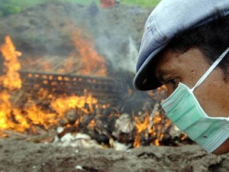
Un lucrator indonezian sta langa niste pui care ard intr-o actiune a autoritatilor de sacrificare a 2.700 de pasari infectate cu H5N1 in Jembrana, 29 martie 2007. (Sonny Tumbelaka/AFP/Getty Images)
Masurile standard de control, in vederea prevenirii raspandirii virusului la alte ferme de pasari sunt:
-carantina fermei infectate,
-exterminarea pasarilor infectate sau potential infectate.

Un exemplu care atesta succesul masurilor profilactice, cu costuri economice importante, a fost raportat de Departamentul de Sanatate din Hong Kong (2001) care a reusit sa stopeze epidemia cu H5N1 la pasari si sa previna transmiterea virusului la om prin Fig. 6
exterminarea a 1,3 milioane de pasari.

Vaccinarea pare să fie singura posibilitate certă de prevenire a gripei aviare, dar utilizarea vaccinurilor în acest scop este limitată din considerente economice. Vaccinurile inactivate dau o imunitate de scurtă durată şi utilizarea lor presupune o permanentă cunoaştere a tipurilor existente în teritoriu, pentru o continuă adecvare a compoziţiei antigenice a vaccinului corespunzător Fig. 7
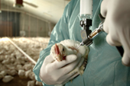
evoluţiei procesului de reasortare genomică a virusurilor care produc boala. Pentru combaterea bolii la păsări în focarele diagnosticate, este necesară sacrificarea întregului efectiv şi efectuarea de dezinfecţii generale riguroase în adăposturile depopulate, în abatoare şi în întreprinderile de valorificare a deşeurilor organice.
Vaccinurile bazate pe variante vii dar atenuate, ale diferitelor tulpini de virus gripal aviar testate pe soareci si dihori,au fost bine tolerate si au protejat animalele de o infectie fatala provocata de contaminarea cu virusul gripal H5N1. Stirile, aparute in editia din septembrie 06 a PLoS Medicine, sunt de asemenea incurajatoare, spun cercetatorii, pentru ca demonstreaza posibilitatea de a crea un vaccin bazat pe o anumita tulpina a virusului H5N1 care poate oferi protectie impotriva maturizarii diferitelor tulpini ale virusului.
Combaterea influenţei aviare nu se bazează pe o strategie unică, cu toate că la Pekin în 2005 şi la Paris în 27-28 februarie 2006 au fost stabilite noi măsuri de luptă contra influenţei aviare sub egida OIE, IICA şi FAO. Aceste măsuri se regăsesc în noile prevederi legislative din cele mai multe ţări, mai ales europene şi sunt încadrate în Programul Global pentru Controlul Progresiv a Bolilor Transfrontaliere la Animale. Aceste măsuri trebuie preluate, transpuse şi aplicate şi de către ANSVSA în România.
La Reuniunea Biroului Central al OIE din 27-28.02.2006 de la Paris s-a insistat ca fiecare ţară europeană:
- să îşi asigure un stoc strategic de vaccin;
- să aplice vaccinarea conform recomandărilor OIE / FAO;
- să asigure biosecuritatea fermelor de păsări;
- să respecte în cazul combaterii zona de protecţie cu o rază de 3 km şi zona de supraveghere cu o rază de 10 km.
De asemenea, s-a insistat pe flexibilitatea şi completarea permanentă a legislaţiei fiecărei ţări.

Comentarii:
În cazul în care virusul febrei aviare s-ar combina cu o tulpină care provoacă gripa la om - suferind în acest fel o mutaţie - este posibilă declanşarea unei pandemii catastrofale la nivel global.
Iar acest lucru s-ar putea întâmpla dacă un om ar contracta ambele virusuri în acelaşi timp.
Există marea temere că viitorul virus -astfel apărut - se va propaga rapid, lăsând în urma sa un mare număr de morţi, deoarece sistemul imunitar al omului nu va fi capabil să facă faţă infecţiei.
Se estimează că la nivel global ar putea muri de la două milioane de persoane în sus, multe altfele urmând să fie infectate cu noul virus, în cazul în care acesta şi-ar face într-adevăr apariţia.
După cum arată graficul alăturat:
- Infectare simultană cu ambele virusuri
- Nouă tulpină a virusului gripei. Prea puţine persoane vor avea imunitate naturală faţă de el.
- Virusul ar putea fi transmis de la om la om
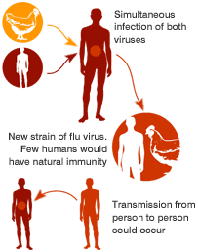
Experţii sunt de părere că este doar o chestiune de timp până ce virusul va suferi mutaţii, cu consecinţa unei răspândiri rapide de la om la om. Fig. 8

In urmatoarea parte a referatului voi prezenta o serie de harti si grafice care vor explica mai bine situatia gripei aviare in perioada oct 2005-apr 2007.

Incepand cu 2003, H5N1 s-a raspandit in peste 50 de tari (Fig.10), unele fiind situate la mare distanta de China, precum Nigeria si Anglia.
In data de 8 septembrie 2006, existau 244 de cazuri de gripa aviara confirmate la oameni si mai mult de jumatate din acestea au fost fatele, conform World Health Organization (WHO).
Pana acum virusul a infectat 277 de oameni si a ucis 167 dintre ei, conform Organizatiei Mondiale a Sanatatii.

În octombrie 2005, virusul H5N1 a ajuns şi în România (Fig.9), fiind identificat la păsări din localitatea Ceamurlia de Jos, judeţul Tulcea. România este prima ţară europeană unde prezenţa acestui virus a fost confirmată în mod oficial.

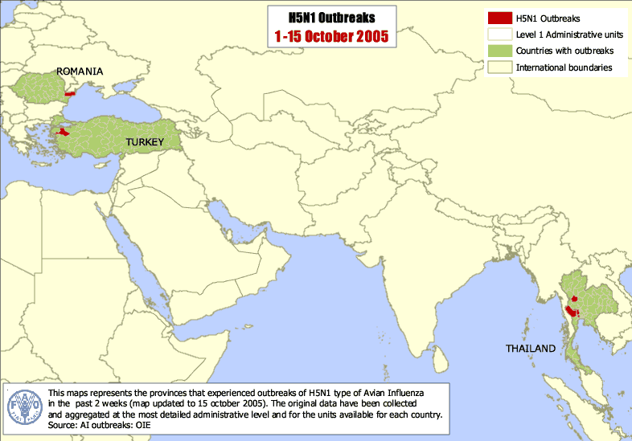
Fig. 9 Patrunderea virusului in Romania si Turcia in Oct 2005

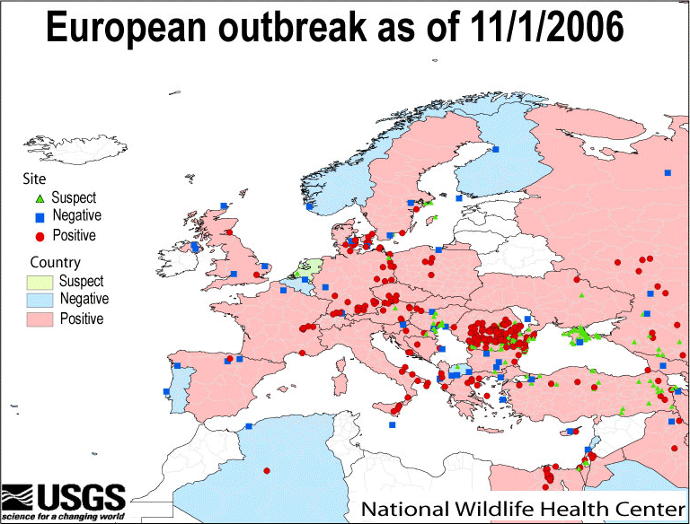
Fig. 10.Cazuri suspecte,negative si positive in Europa.

Prima aparitie a virusului gripei aviare in Africa s-a notat la data de 07.02.2006,in Nigeria, informeaza Reuters.
"Laboratorul OIE/FAO pentru gripa aviara din Padova (Italia) a constatat ca este vorba de virusul inalt patogen H5N1".
Este pentru prima data cand un focar de gripa avaira este descoperit in Africa la o crescatorie de pui din nordul Nigeriei, fiind de asemenea primul focar de virus H5N1 identificat pe continentul african, a afirmat purtatorul de cuvant al OIE, Maria Zampaglione.
Epoch Times 08.02.2006

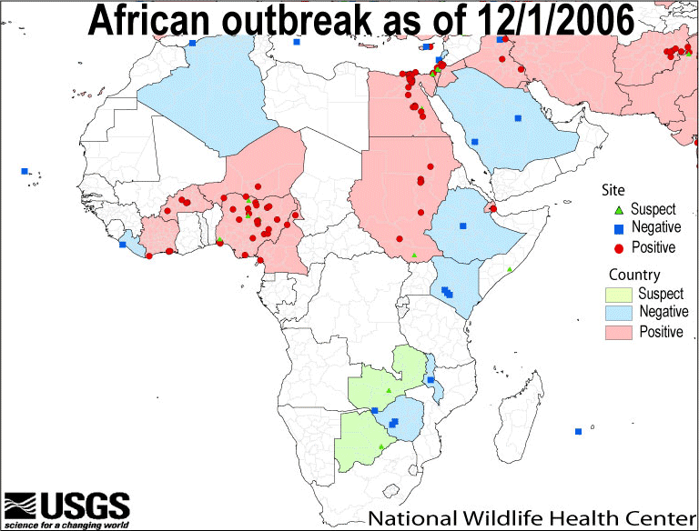
Fig. 11.Cazuri suspecte,negative si positive in Africa.

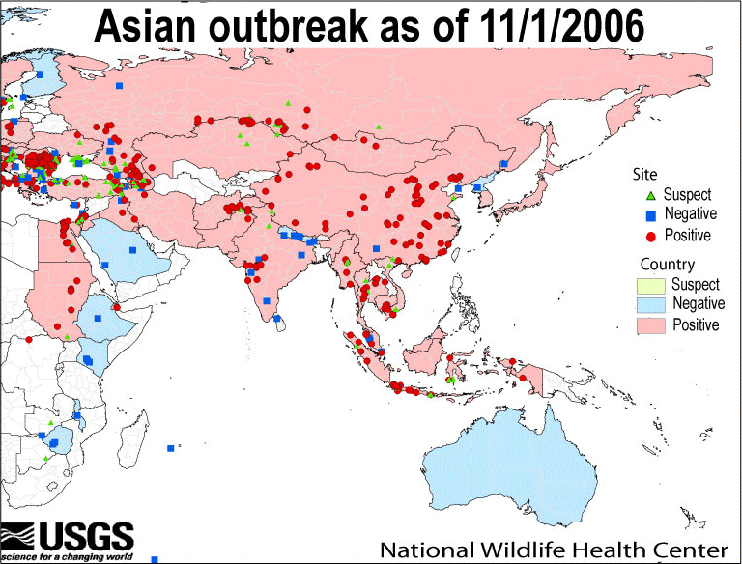
Fig. 12.Cazuri in Asia la 11/01/2006

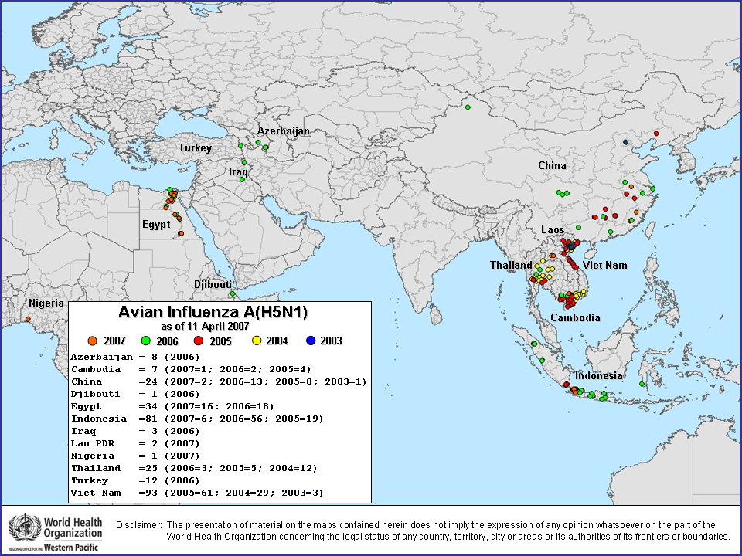
Fig. 13.Situatia gripei aviare din 2003 pana pe 11.04.2007

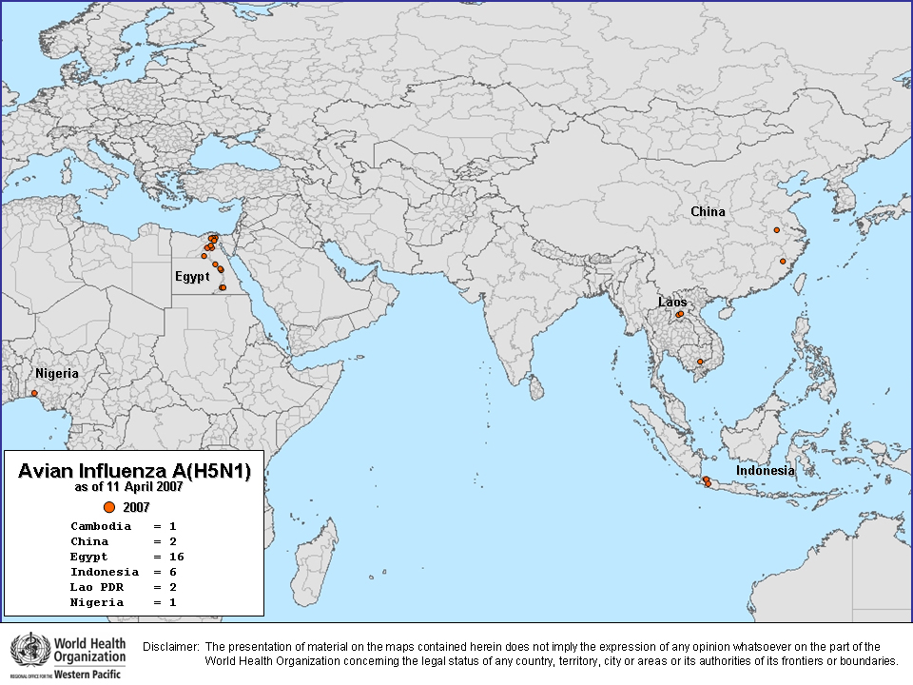
Fig. 14.Cazuri noi declarate in aprilie 2007 in Egipt,Indonezia,Nigeria,China,Cambodgia.

Varianta mortala a virusuluia aviar H5N1 s-ar putea raspandi din Indonezia, Egipt si Nigeria catre alte tari in timp ce continua sa circule in Africa si Asia, a declarat saptamana aceasta Organizatia O.N.U. pentru Alimentantie si Agricultura (FAO).
“Riscul unei pandemii va fi cu noi in viitorul imprevizibil,” a declarat seful veterinar al organismului din cadrul O.N.U. Joseph Domenech, accentuand apelurile pentru eforturile globale necesare controlarii bolii.
Egiptul, Indonezia si Nigeria nu au fost capabile sa controleze boala, transformandu-se efectiv in rezervoare ale virusului pentru o posibila raspandire in alte tari, a declarat FAO.
Saptamana trecuta(28.03.07), Indonezia a anuntat cinci noi decese umane provocate de gripa aviara, ridicand numarul de victime al H5N1 la 71, cel mai ridicat din lume. Egiptul are 31 de cazuri umane ale gripei aviare, cel mai mare in afara Asiei, cu 13 oameni decedati incepand cu 2006.
(Reuters 04.04.2007)

In concluzie, exista o mare temere ca virusul gripei aviare s-ar putea combina cu o tulpina care provoaca gripa la om- suferind în acest fel o mutaţie - fiind posibilă declanşarea unei pandemii catastrofale la nivel global.
Iar acest lucru s-ar putea întâmpla dacă un om ar contracta ambele virusuri în acelaşi timp.
De asemenea există marea temere că viitorul virus -astfel apărut - se va propaga rapid, lăsând în urma sa un mare număr de morţi, deoarece sistemul imunitar al omului nu va fi capabil să facă faţă infecţiei.
Se estimează că la nivel global ar putea muri de la două milioane de persoane în sus, multe altele urmând să fie infectate cu noul virus, în cazul în care acesta şi-ar face într-adevăr apariţia.
In Romania virusul a patruns in oct 2005 fiind descoperit in loc.Ceamurlia de Jos.Un nou val a aparut in primavara anului 2006 la Codlea.Cauzele izbucnirii noului val de gripa aviara la Codlea sunt inca necunoscute;In cele doua valuri de gripa aviara au fost sacrificate peste 1 milion de pasari.

Bibliografie:

- http://news.bbc.co.uk/1/shared/spl/hi/world/05/bird flu map/html/1.stm

- http://www.bbc.co.uk/romanian/specials/1446_gripa_aviara/

- http://business-times.asia1.com.sg/mnt/media/image/launched/2005-10-21/211005_Flu21_pg14.gif
- http://www.fao.org/ag/againfo/programmes/en/empres/maps.html

- http://forum.agroinfo.ro/index.php?showtopic=385

- http://www.epochtimes-romania.com/articles/feature_21_1.html

- http://editorial.gettyimages.com/Search/Search.aspx?EventId=56947997
- http://www.magazinstiintific.ro/Stiinta:PLANTE-SI-ANIMALE/Studiile-efectuate-pe-animale-arata-ca-vaccinurile-impotriva-gripei-aviare-sunt-eficiente_210.html
- http://emcb.ro/article.php?story=20060426170722985&mode=print

- www.emcb.ro

- http://www.national-geographic.ro/stiinta/sanatate/urmatoarea-gripa-ucigasa/
- http://romanian.cri.cn/1/2005/11/14/1@34209.htm

- La Dépęche Vétérinaire, nr.97, 24.12.2005

- http://www.ms.ro/afis/pag.asp?idd=177&doi=0

- http://www.postamedicala.ro/stiri-medicale/noutati-stiintifice/un-nou-prototip-de-vaccin-impotriva-gripei-aviare-fabricat-de-cercetatori-americani.html

- Tudor Perianu-‘Boli Infectioase’,vol.2,Ed.Venus Iasi 2003

- www.wikipedia.org

